**UNIVERSIDAD DE EL SALVADOR**

**FACULTAD DE INGENIERÍA Y ARQUITECTURA**

**ESCUELA DE INGENIERÍA DE SISTEMAS INFORMÁTICOS**



**PROGRAMACIÓN II CICLO 03,2021**

**Proyecto Etapa 2:**

“PEMA – Sistema de gestión de área de perecederos.”

**Grupo de proyecto:** 6

**Integrantes:**

ER20017 – Espinoza Ramírez, Katherine Guadalupe.

MS19061 – Mendoza Saravia, Roberto Carlos.

**Grupo de tutoría:** 2

**Tutor:** Issela Guadalupe Mejía de González.

**Sede:** UES Central.

Ciudad Universitaria, miércoles 9 de mayo de 2021.

**CONTENIDO**

Contenido

INTRODUCCIÓN 3

OBJETIVOS 4

DESARROLLO 5

1. Descripción del sistema. 5

2. Lista de requerimientos del sistema (proceso seleccionado) 5

3. Diagrama de caso de uso. 7

4. Capturas de pantalla mostrando el funcionamiento y validaciones realizadas. 8

CONCLUSIONES Y RECOMENDACIONES 12

BIBLIOGRAFÍA 12

# INTRODUCCIÓN

Cada vez se vuelve más necesario la utilización de sistemas informáticos para encontrar las respuestas a los problemas de manera eficaz. La optimización de los recursos humanos y financieros, contar con un inventario gestionando correctamente para evitar pérdidas, verificar el cumplimiento de horarios establecidos a empleados, y alcanzar metas en ventas, son sólo algunos ejemplos de necesidades que existen en el área de perecederos de un supermercado. Como su nombre lo indica son productos que tienen una vida útil muy corta, por lo tanto, deben ser administrados eficientemente para evitar pérdidas a la empresa.

Bajo este contexto el cliente “La Despensa de Don Juan”, el cual es una extensión de la cadena Walmart Inc, solicita un sistema informático especializado para el área de productos perecederos. Sus tres áreas de trabajo son verduras, cárnicos y panadería. En el presente reporte se describen todas las características que presenta el sistema.

El siguiente reporte describe lo que maneja el sistema. Inicialmente en desarrollo del trabajo, a continuación se muestra la descripción del sistema, posteriormente, se presenta la lista de requerimientos del sistema (proceso seleccionado), en el diseño e interfaz se muestran el uso de diferentes controles swing, se muestra las observaciones de los diagramas de clase como de uso, tomando en cuenta e haciendo interpretación del diagrama de clases, se construye la solución de el problema, tomando en cuenta las clases que fuesen necesarias para dicho sistema, y para lo que fuese la lógica del mismo, y finalmente se muestra el funcionamiento del sistema y las validaciones que se realizaron sobre ello, esta será la segunda etapa del proyecto.

# OBJETIVOS

* **Objetivo general:**

Realizar una solución informática de gestión del área de perecederos de un supermercado, mediante la representación de un sistema, especializándose en el área de productos de corto plazo, aplicando facilitar la gestión del área con los actores operarios y supervisor.

* **Objetivos Específicos:**
* En dicho sistema, crear las clases que sean necesarias para la solución, tener la relación o lógica de la problemática, y tomar en cuenta el respectivo diagrama de clases.
* Mostrar el funcionamiento requerido en el enunciado de la etapa 1, y validar los datos de entrada y de salida.
* Presentar un diseño e interfaz compatible, facilitando la iteracción del usuario, asi como también esa misma interfaz requiera la solución de la problemática.
* Implementar el diagrama de clases mediante la programación orientada a objetos, utilizando el lenguaje java.
* Mediante el sistema, describir, validar los datos de entrada y salida para su ejecución.

# DESARROLLO

## 1. Descripción del sistema.

El cliente “*La Despensa de Don Juan*”, solicita un sistema informático especializado para el área de productos perecederos. Sus tres áreas de trabajo son verduras, cárnicos y panadería. El aplicativo busca facilitar principalmente la gestión del área en relación con los actores operarios y supervisor. Asímismo, brindar informes sobre empleados, ventas, y gestión de inventarios al área administrativa para evaluar los movimientos financieros y desempeño del personal.

## 2. Lista de requerimientos del sistema (proceso seleccionado)

Fueron dos procesos los seleccionados, en el caso de uso se puede ver como “RegistrarEliminar Empleados” y “Crear productos”

Para dar cumplimiento a estos procesos el sistema requiere lo siguiente:

* Que es usuario “admin” con contraseña “admin” haya ingresado por lo menos a un empleado de tipo bodeguero, para que con sus credenciales pueda ingresar la cantidad que requiera de nuevos productos.
* En el ingreso de un nuevo usuario se requiere la creación de una clase que se ha denominado como Usuario y contiene los siguientes atributos:
  + private String nombre;
  + private String contraseña;
  + private String cargo;
  + private String estado;
  + private String codigoUsuario;
* En el ingreso de un producto se requiere la creación de una clase que se ha denominado como ProductoPerecedero y contiene los siguientes atributos:
  + rivate String codigoProducto;
  + private String nombre;
  + private String um;
  + private String tipo

## 3. Diagrama de caso de uso.

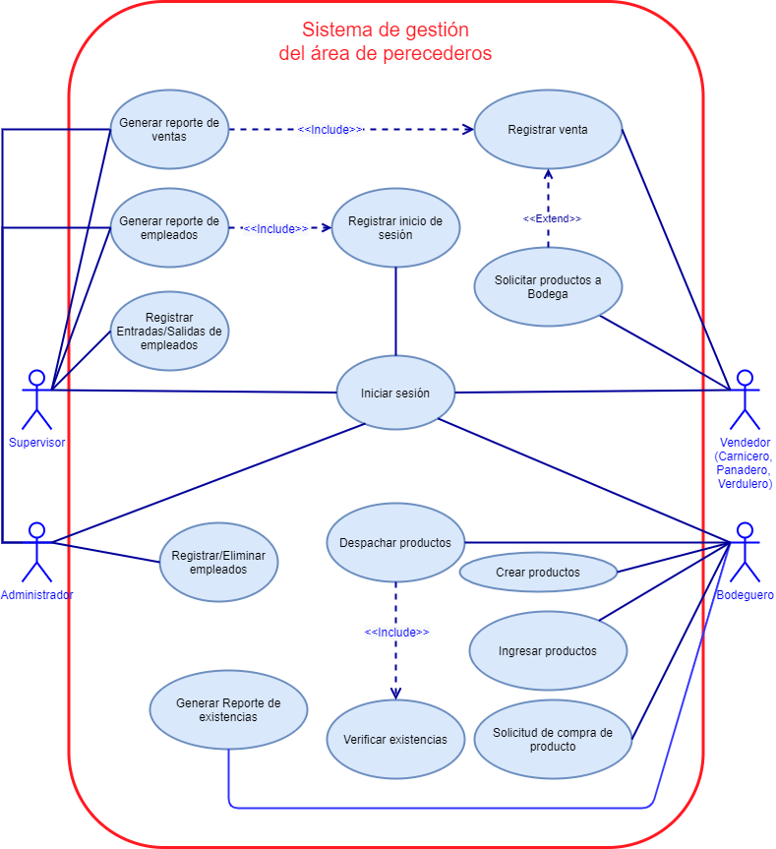

*Figura 1. Diagrama de caso de uso general.*

## 4. Capturas de pantalla mostrando el funcionamiento y validaciones realizadas.

Solicitud de credenciales

Valida que sean completados todos los campos y que el usuario a ingresar este habilitado, mostrara mensajes indicando que se ha cometido errores, las opciones a habilitarse en el sistema serán las que le correspondan al usuario ingresado:

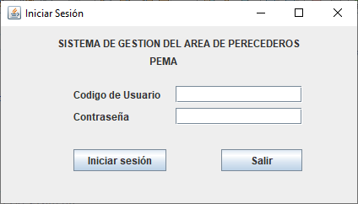

Al ingresar con usuario admin/admin se habilita las opciones:

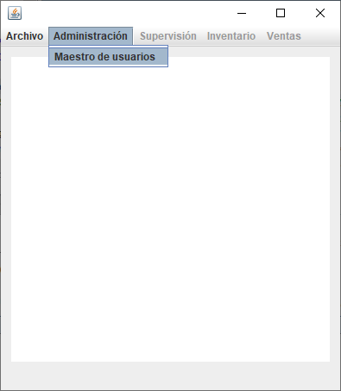

Maestro de usuarios, acá puede ingresar, eliminar, actualizar, buscar un usuario, mostrar todos los usuarios y deshabilitar en estado a usuario. Todos los campos están debidamente validados.

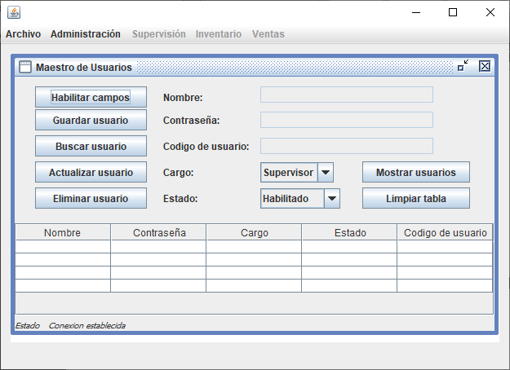

Ingresar con credenciales de bodeguero

Se habilitan las opciones disponibles para un bodeguero

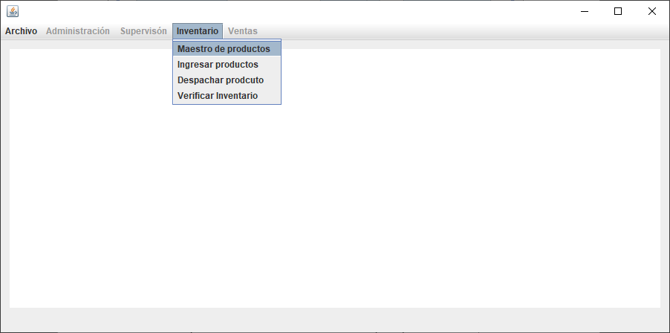

Maestro de productos

Acá el bodeguero puede crear nuevos productos/eliminar/ actualizar/ mostrar los productos creados y buscar. Todos los campos se validan para ingresar información requerida.

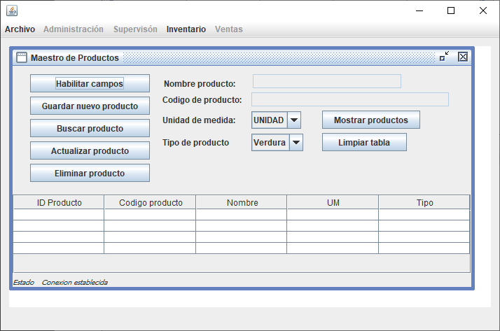

Importante destacar que el sistema esta conectado a una base de datos que se deja en la carpeta del programa, creada en MySQL Workbench, en parpeta bd_pema

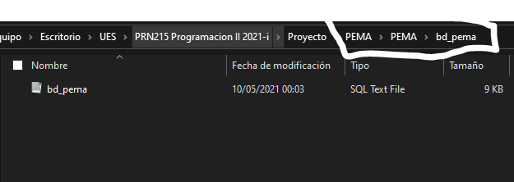

Con las siguientes configuraciones que se puede editar desde la clase llamada Conexión

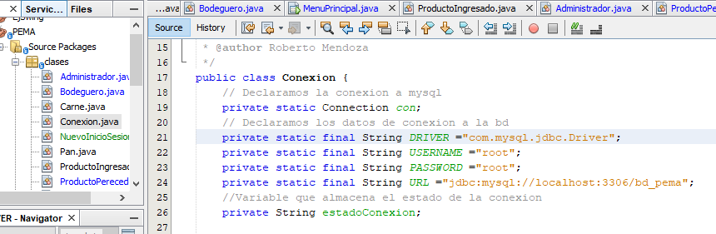

# CONCLUSIONES Y RECOMENDACIONES

* Se realizó el sistema de la solución informática recomendada para la gestión del área de perecederos de un supermercado mediante la necesidad del problema, y mostrando de una manera clara lo que el sistema logra realizar.
* En los requerimientos del sistema muestra las principales entradas y salidas de la información que se espera, de acuerdo con el requerimiento que el área necesita para una gestión ficiente.
* Se aplica la interpretación del diagrama de clases, de acuerdo a la necesidad de la problemática, haciendo uso del lenguaje java, por lo tanto, hace el uso de clases necesarias posibles.

# BIBLIOGRAFÍA

https://www.youtube.com/